江苏省仪征中学2024-2025学年度第二学期高一地理学科导学案
第一单元微专题复习3
研制人：徐帅 审核人：李学忠
班级：____________姓名：____________学号：________授课日期：________
【课程标准及要求】
课程标准 | 学习目标
- 运用资料，描述人口分布、迁移的特点及其影响因素，并结合实例，解释区域资源环境承载力、人口合理容量。 | - 区域资源环境承载力的含义及影响因素(综合思维)。  - 人口合理容量的意义(人地协调观)  - 分析区域资源环境承载力与人口合理容量的异同。(综合思维）
【导读——读教材识基础】
阅读地理必修二教材第1—9页
【导学——培素养引价值】
回归教材，知识点再落实
【导思——析问题提能力】
核心归纳：
1．区域资源环境承载力与人口合理容量的区别和联系
项目 | 区域资源环境承载力 | 人口合理容量
含义 | 指某区域在既定的 、经济技术水平、社会文化条件下，由本地 和自然环境所决定的人口规模，即 | 一个国家或地区，在既定的对外联系、经济技术水平、社会文化条件下，在保证居民 方式、保障健康的生活水平，同时又 生活质量的前提下所能容纳的 人口数量
强调点 | 强调的是一个区域的自然资源和自然环境所能承载的 人口数量( )，即 能养活多少人 | 强调在保证合理、健康的生活水平条件下和能促进可持续发展前提下的 人口( 人口)，即 养活多少人
共同点 | 历史时期不同，制约因素不同，使人口容量具有 ；但在具体时期制约因素相对不变的情况下，可以对人口容量进行相对定量的估测，即具有
实质 | 人口数 | 人口数
意义 | 影响一个国家或地区人口战略和人口政策的制定
2.人口合理容量的特点
不同历史时期、 ，人口合理容量的数值是 的，如下图所示。
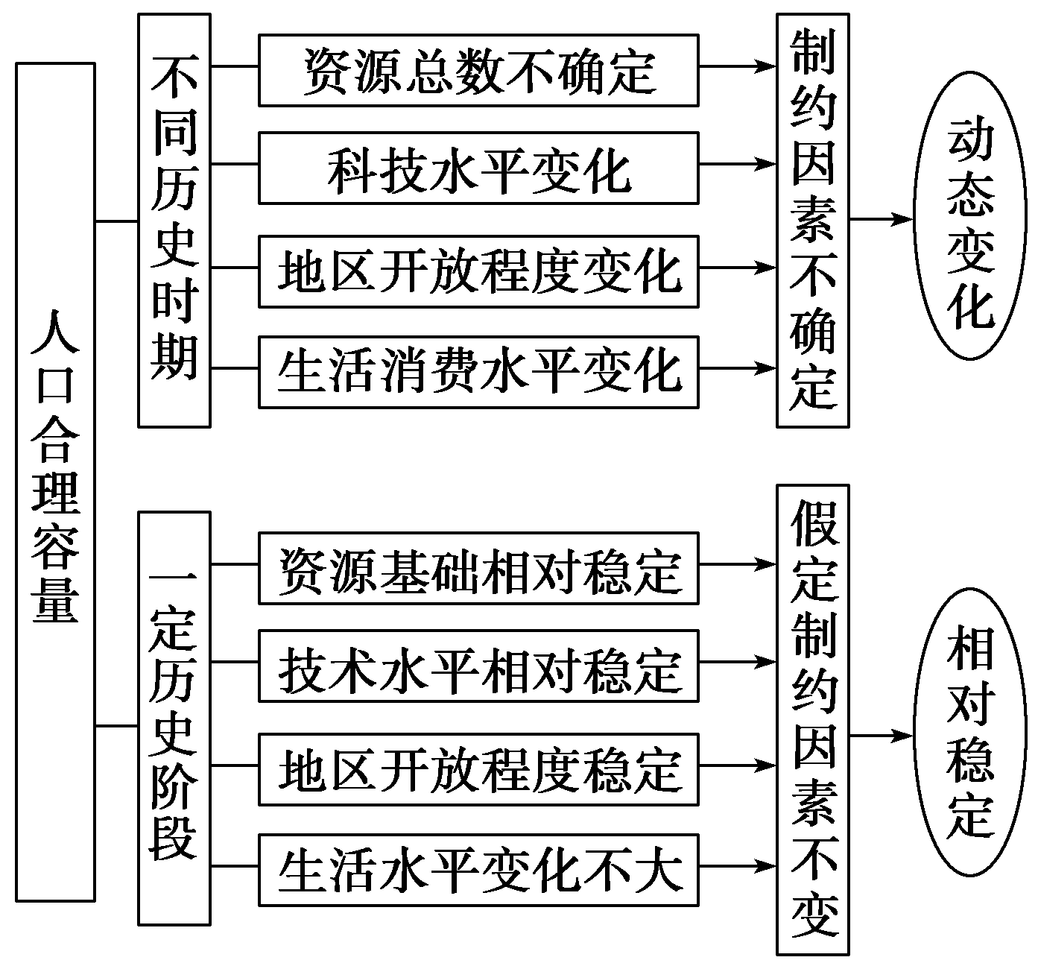
3．制约人口合理容量的因素
在一定时期，全球或一个国家(地区)的人口合理容量受多种因素影响，具体如下所示：
因素 | 相关性 | 影响
资源  状况 | 正相关 | 是影响人口合理容量的主要因素。资源越丰富，人口合理容量越大；资源越匮乏，人口合理容量越小
科技发  展水平 | 正相关 | 科技发展水平越高，人口合理容量越大；科技发展水平越低，人口合理容量越小
经济发  达程度 | 正相关 | 经济越发达，人口合理容量越大；经济越落后，人口合理容量越小
对外开  放程度 | 正相关 | 地区的对外开放程度越高，人口合理容量越大，反之越小
人口受  教育水  平 | 正相关 | 人口受教育水平越高，人口合理容量越大；人口受教育水平越低，人口合理容量越小
生活 |  | 消费水平越高，人口合理容量越小；消费水平越低，人口合理容量越大

图示不同因素对区域资源环境承载力与人口合理容量的影响
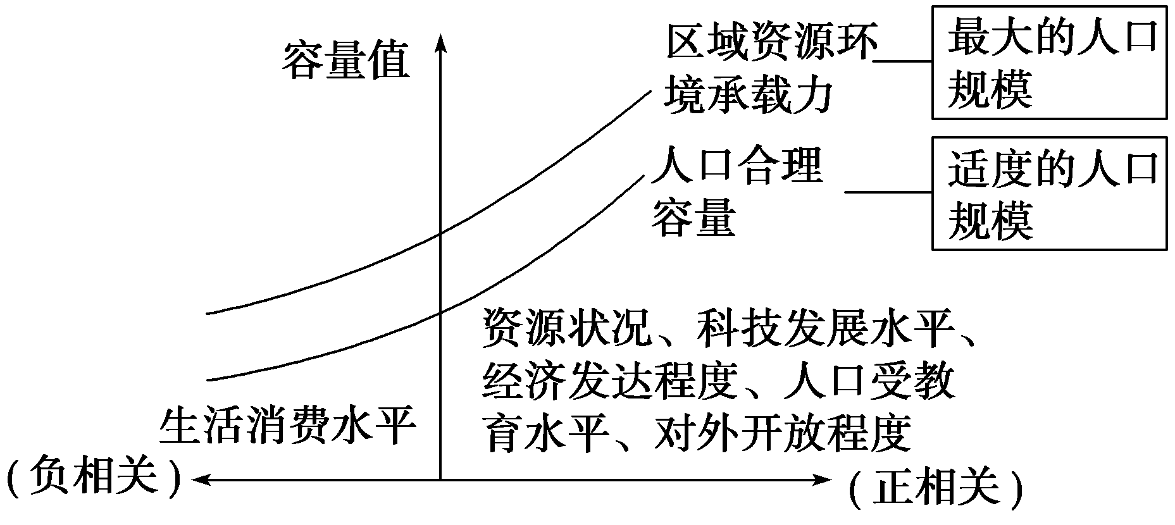
4．自然资源限制人口合理容量
产生的原因 |  | 人口增长、社会经济发展对资源的需求与日俱增；人类生活水平提高、各种资源的人均消耗量显著增加；自然资源的有限性
资  源  问  题  的  表  现 | 土地资源 | 人均土地拥有量大幅度下降，土地承受的压力越来越大；用于农业生产的土地面积显著减少
资  源  问  题  的  表  现 | 矿产资源 | 正迅速减少，甚至趋于枯竭
资  源  问  题  的  表  现 | 水资源 | 需求量增大，不合理利用及水体污染，导致短缺
资  源  问  题  的  表  现 | 森林资源 | 大面积毁坏导致水土流失，土壤肥力下降，耕地沙化加快，大气污染加重，气候反常
限制性要求 |  | 人类与自然资源之间，建立良性循环关系，实现自然资源的可持续利用
【导练——解例题找方法】
读反映人与环境关系的三种模式图，回答1～2题。
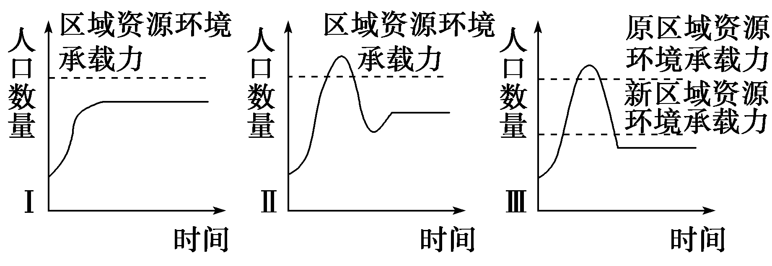
1．下列对区域资源环境承载力的理解，正确的是( )
①区域资源环境承载力是指生态系统对人口的最低承载能力 ②随着生产力的发展，可以提高区域资源环境承载力 ③人类可以局部地改造环境，从而使人口数量超越区域资源环境承载力 ④生态环境的平衡是人类生存的前提和人类改造自然的基础
A．①③ B．②④ C．②③ D．①④
2．按照人与环境关系的理想程度，按从优到劣排列，三种模式的顺序依次为( )
A．ⅠⅡⅢ B．ⅡⅠⅢ C．ⅢⅡⅠ D．ⅠⅢⅡ
读“最佳人口规模示意图”，回答3～4题。
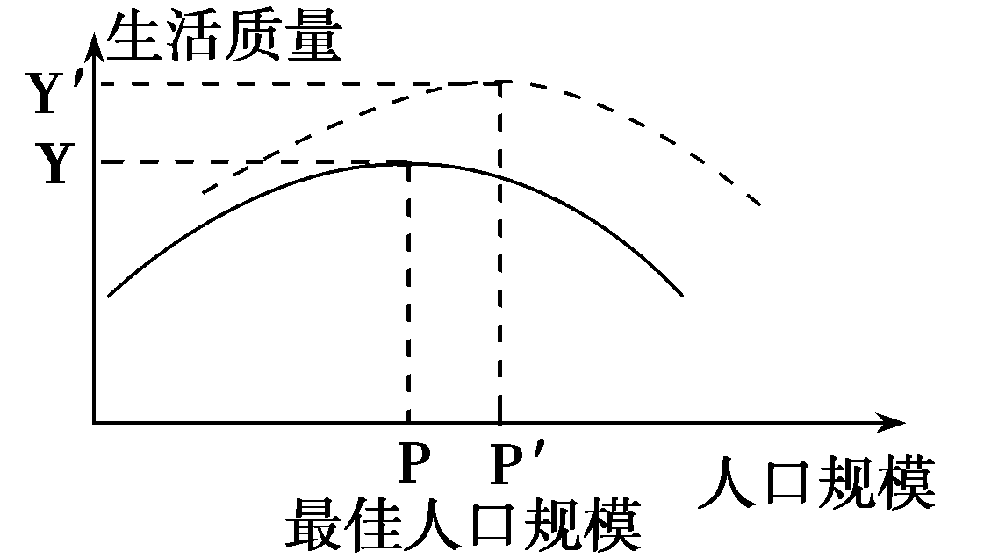
3．关于图中人口规模的叙述正确的是( )
①P为较低生产力水平条件下的合理人口容量 ②P′为环境承载力
③P′为较高生产力水平条件下的合理人口容量 ④P为环境承载力
A．①② B．③④ C．①③ D．②④
4．图中反映了( )
①人口规模与生活质量呈正相关 ②人口规模与生活质量呈负相关
③当人口规模小于最佳人口规模时，人口的增长将导致生活质量的提高
④当人口规模超过最佳人口规模时，人口的增长将导致生活质量的下降
A．①② B．③④ C．①③ D．②④
【导悟——拓思维建体系】
江苏省仪征中学2024-2025学年度第二学期高一地理学科作业
第一单元微专题复习3
研制人：徐帅 审核人：李学忠
班级：______ 姓名：_____ 学号：_____ 授课日期： 作业时长：20分钟
【基础过关】
在地图上取消陆地和海洋，仅画出人类密集地区，面积较大的人类密集区被称为人类大陆。读世界人口分布的人类大陆图，据此完成下面小题。
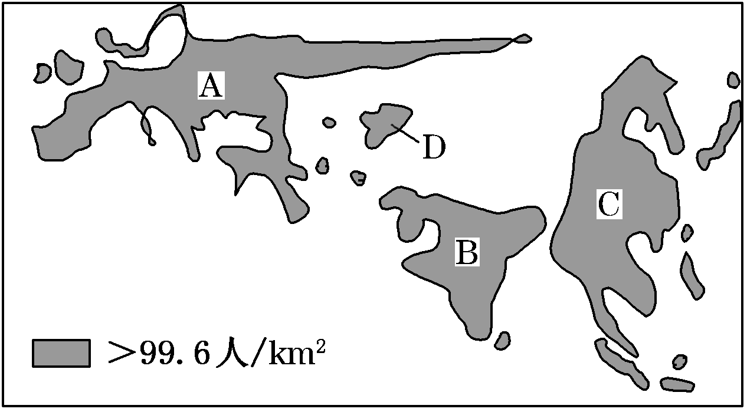
1．D处只形成了一个孤岛而没有形成人类大陆的原因是（ ）
①D处深居内陆，环境承载力低，难以形成大面积人口稠密区
②D处地处沿海，寒流强大，高温干燥，人烟稀少
③D处利用高山冰川融水发展绿洲农业，形成人口稠密区
④D处高温多雨，环境承载力强，形成人口稠密的孤岛
A．①② B．①③ C．②④ D．③④
2．有关图中A处人类大陆西部大洲人口方面的叙述正确的是（ ）
①人口密度居各大洲之首②老龄化问题严重③城市化水平高，农村劳动力过剩
④死亡率较高⑤城市化速度减缓，出现逆城市化现象⑥宗教以伊斯教为主
A．①④⑥ B．②③④ C．②④⑤ D．③⑤⑥
族际通婚是指不同民族成员之间的相互联姻，族际通婚率是在一定时期和一定人口范围内，所有族际婚姻占婚姻总数的比值，是反映各民族族际通婚程度的最主要的指标。族际通婚程度取决于各民族人口杂居程度和民族关系和谐程度两个因素。2015年中国流动人口动态监测调查数据显示，少数民族流动人口的族际通婚率比全国少数民族人口总体的族际通婚率高出了4.12个百分点。据此完成下面小题。
3．有利于提高各民族人口杂居程度的是（ ）
A．增强各族宗教信仰 B．缩小区域经济差异 C．提升各族教育水平 D．减少生育政策限制
4．族际通婚率上升有利于（ ）
①促进民族之间的团结奋斗
②增进各族人民的国家认同
③推动民族地区的稳定发展
④降低各族人口的杂居程度
A．①②③ B．②③④ C．①②④ D．①③④
5．少数民族流动人口的族际通婚率较高的原因主要是该人群（ ）
A．以中年人为主 B．男性比例较高 C．从事工业为主 D．接触范围更广
下图为加拿大人口分布示意图。读图完成下面小题。
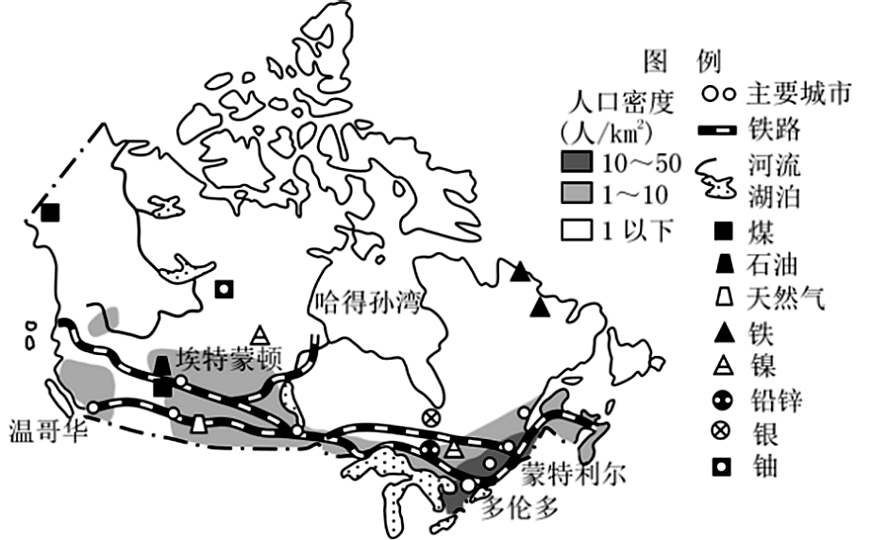
6．加拿大人口分布的特点是（ ）
A．南部多北部少 B．西部多东部少 C．中间多四周少 D．均沿河分布
7．哈德孙湾沿岸人口稀少的主要影响因素是（ ）
A．气候 B．水源 C．矿产 D．交通
【能力提升】
下图为世界人口密度分布图。完成下面小题。
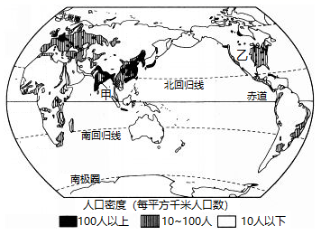
8．世界人口密度分布（ ）
A．由低纬向高纬递减 B．回归线穿过地区分布均匀
C．中纬度内陆密度较小 D．高纬度没有常住人口
9．甲乙两国人口密度差异大，是因为甲区域（ ）
A．气候适宜 B．历史悠久 C．经济发达 D．地形平坦
下表为2019年北京市部分区人口统计数据。据此完成下面小题。
 | 常住人口（万人） | 户籍人口（万人） | 常住人口密度（人/平方千米） | 自然增加人数（人）
东城区 | 79.4 | 98.8 | 18968 | 20
海淀区 | 323.7 | 241.1 | 7515 | 10365
门头沟区 | 34.4 | 25.4 | 237 | 162
通州区 | 167.5 | 80.8 | 1848 | 5871
（注：自然增加人数=出生人数－死亡人数）
（★）10．表中（ ）
A．东城区由于外来迁入人口数量多，常住人口密度最大
B．海淀区自然增加人数最多，可以提高资源环境承载力
C．门头沟区户籍人口总数最小，导致人口合理容量增大
D．通州区受区域职能定位影响，常住与户籍人口差异大
11．影响表中四区人口密度差异的主要因素有（ ）
①气候②水资源③经济水平④发展历史
A．①② B．②③ C．③④ D．①④
12．人户分离人口是指居住地与户口登记地所在的乡镇街道不一致且离开户口登记地半年以上的人口。我国第七次人口普查数据显示人户分离人口比2010年增长88.52%，，并且东部地区人口所占比重上升2.15%。出现这些现象的主要原因是（ ）
A．中、西部发展政策的吸引 B．人们的生育观念改变
C．地区经济发展水平的差异 D．人均耕地面积在减少
【补充练习】
生态移民具有扶贫和保护生态环境的双重作用。闽宁镇位于宁夏回族自治区银川市永宁县西部，其陆续接纳了来自宁夏西海固（范围包括宁夏回族自治区南部山区的西吉县、海原县、固原县、泾源县、隆德县、彭阳县等）6个山区经济落后县的4万多名移民，成为中国贫困地区通过对口扶贫协作走向全面小康的成功典范。下图示意闽宁镇区位和样本村区位。据此完成下面小题。
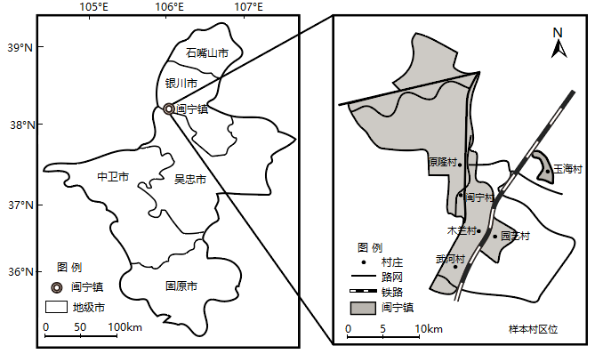
13．西海固4万余名移民迁往闽宁镇的主要原因是闽宁镇（ ）
A．有扶贫政策扶持 B．经济发达 C．降水丰富 D．土壤肥沃
14．与闽宁镇相比，移民原居住地西海固（ ）
①生态环境脆弱②人口密度过大③经济发展水平较低④工业污染严重
A．①② B．①③ C．③④ D．②④
15．闽宁镇生态移民社区的根本支撑因素是（ ）
A．发达的交通系统 B．较大的市场规模 C．较高的人口素质 D．较大的产业规模
安徽省是我国的人口大省。根据第七次人口普查数据可知，全省常住人口为6102.7万人，人口净流出达1017万人。据此完成下面小题。
16．人口跨省流动会使安徽（ ）
A．城市规模不断缩小 B．老年人口数量增加 C．增加乡村土地撂荒 D．环境人口容量增加
17．为改变人口跨省流动趋势，安徽省应该（ ）
A．增加旅游业旅游人数 B．承接高新技术产业
C．制定人口迁移的政策 D．完善产业基础设施
下图为第七次全国人口普查上海、北京、深圳、杭州四城市城区常住人口年龄结构图。改革开放以来，深圳市吸引大量人口流入，近年杭州市出台政策，吸引人才落户。完成下列各题。
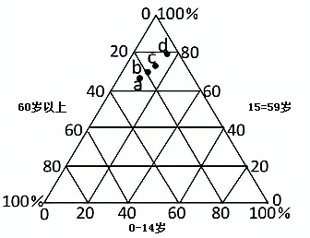
18．图中a、b、c、d四个城市，代表杭州的是（ ）
A．a B．b C．c D．d
19．图中a、b、c、d四个城市，人口年龄结构受人口迁移影响最大的是（ ）
A．a B．b C．c D．d
20.阅读材料，回答下列问题。
材料一 第七次全国人口普查于2020年11月1日零时起正式开始，采用入户方式调查以下人口基本项目：姓名、性别、年龄、民族、受教育程度、行业、职业、迁移流动、婚姻生育、死亡、住房等。
材料二 图1为“五普城乡人口结构图”，图2为“六普城乡人口结构图”，图3为“五普、六普我国人口流动数量饼状图”。
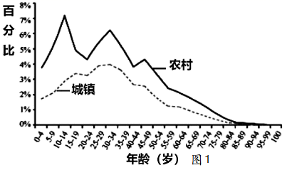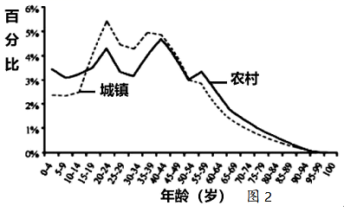
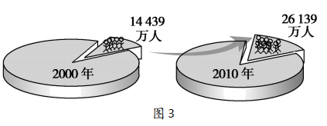
- 对比第五次人口普查，描述第六次人口普查人口三个年龄段（0～14岁、15-49岁、50岁以上）城乡人口结构发生的变化，并推测我国第七次人口普查中上述三个年龄段城乡人口结构变化的趋势。（6分）

- 分析我国人口流动的特点，并说明现阶段我国人口大规模流动的原因和影响。（6分）

（3）请在答题卡的中国地图上绘出“胡焕庸线”，并写出该线起止地点和省份简称。（10分）
